《皮革、毛皮产品碳足迹评价导则（征求意见稿）》
团体标准编制说明

一、工作简况

1、任务来源
本项目是根据中国轻工业联合会中轻联标准〔2023〕248号 “关于下达《健康家居 健康数据采集及分析通用要求》等21项中国轻工业联合会团体标准计划的通知”（计划项目编号2023041，标准项目名称《皮革、毛皮产品碳足迹评价导则》）进行制定，主要起草单位：四川大学、四川创智炜业科技有限公司、中国皮革制鞋研究院有限公司、中轻检验认证有限公司等。

2、目的、意义
制革行业是我国传统优势创汇产业、重要民生产业，经过改革开放40余年的发展，我国制革行业从小到大、从弱到强，目前已涵盖了设计研发、生产制造、市场渠道等各个环节完整的产业链。制革行业生产的皮革产品广泛应用于制鞋、皮衣、家具、汽车、箱包等下游消费品，在美化人民生活、建设生态文明、带动相关产业发展方面发挥了重要的作用。
2022年，工信部等五部门印发的《关于推动轻工业高质量发展的指导意见》明确指出：“加大食品、皮革、造纸、电池、陶瓷、日用玻璃等行业节能降耗和减污降碳力度，加快完善能耗限额和污染排放标准，树立能耗环保标杆企业，推动能效环保对标达标”。
制革行业是皮革行业的源头和基础，皮革行业实现绿色低碳发展，当务之急是实现制革行业的绿色低碳发展。当前，推进绿色低碳发展，不仅是制革行业转型升级的需要，更是践行国家战略的责任。国家“双碳”目标的实现需落实于各个工业行业，皮革产品生产加工阶段的工艺链条长，且工艺复杂多样，相比于下游的皮革制品行业，皮革产品生产过程中的能耗、水耗、废弃物处理难度和处置量面临的问题更加突出，皮革产品的碳足迹极大地影响着下游产品的碳足迹水平。有序开展皮革产品碳足迹核算和减碳，对推动皮革行业乃至下游相关产业绿色低碳发展有着重要的促进作用。

3、主要工作过程
起草阶段：2023年9月，标准制修订计划下达，受标准归口单位中国轻工业联合会的委托，四川大学、四川创智炜业科技有限公司、中国皮革制鞋研究院有限公司、中轻检验认证有限公司等相关单位成立了标准起草小组，经多次会议讨论，确定了标准制定原则和标准框架，对国内外碳足迹评价相关的标准进行了系统梳理和比对分析，并调研了多家行业企业，最终于2023年10月形成标准征求意见稿。
征求意见阶段：
审查阶段：
报批阶段：

4、主要参加单位和工作成员及其所做的工作等
本文件由四川大学、四川创智炜业科技有限公司、中国皮革制鞋研究院有限公司、中轻检验认证有限公司等单位负责起草，四川大学为牵头单位。
本文件主要起草人及所做的主要工作：

二、标准编制原则
本文件编制过程中严格按照GB/T 1.1-2020《标准化工作导则 第1部分：标准化文件的结构和起草规则》中的各项规定，力求符合规范化和标准化。同时按照先进性、科学性和实用性相结合的原则进行编制的。在引用最新科研成果和目前正在实施的有关标准的同时，密切联系实际，注重科学性和可操作性的结合，以利标准颁布后的推广应用。

三、标准的主要内容的确定

1、主要内容的确定
本文件规定了皮革、毛皮产品碳足迹评价的方法和要求，其中包括产品的系统边界、生命周期阶段、数据收集和信息交流等方面的要求和指南。标准共分9章，第1章规定了标准的适用范围，第2章为规范性引用文件，第3章为术语和定义，第4章为产品碳足迹评价的目标和范围定义，第5章为数据基本要求，第6章为产品碳足迹评价的清单数据收集与验证，第7章为分配原则，第8章为计算与分析，第9章为产品碳足迹研究报告。
1.1 适用范围
本文件适用以各类动物皮为原料制作的皮革、毛皮产品或半成品的碳足迹评价。
1.2 规范性引用文件
本文件作为皮革行业碳足迹评价的指导性文件，重点引用了环境管理中用于生命周期评价的主要文件，具体为：
GB/T 24040 环境管理 生命周期评价 原则与框架
GB/T 24044 环境管理 生命周期评价 要求与指南
1.3 术语和定义
本文件界定了皮革、毛皮产品的定义，即本文件所指皮革、毛皮产品是以各类动物皮为原料制作的皮革、毛皮产品或半成品。
1.4 具体技术要求
在开展碳足迹评价时，需明确评价的目标和范围、功能单位、系统边界，同时需明确数据收集与处理的相关要求。在此基础上，明确产品碳足迹核算的具体计算方法。最后，对产品碳足迹报告进行规定。
皮革、毛皮产品碳足迹评价以生命周期评价方法为基础，按照GB/T 24040和GB/T 24044有关规定执行。系统边界原则上应包括产品全生命周期的每个阶段，包括原材料获取、制造、分销、使用、回收/处置。应绘制产品碳足迹评价所覆盖阶段的流程图（如图1所示），包括原材料获取、产品生产、产品分销几个单元过程（包括运输），因皮革产品一般会进入家具、制鞋、服装、汽车、箱包等行业被制作成多种产品（可预见的多种产品的分解规则，如片皮后二层皮）而不会直接作为最终产品直接使用，皮革产业可以看作是这些行业的上游厂家，所以产品使用和回收/处置单元过程可以不包含在系统边界内。
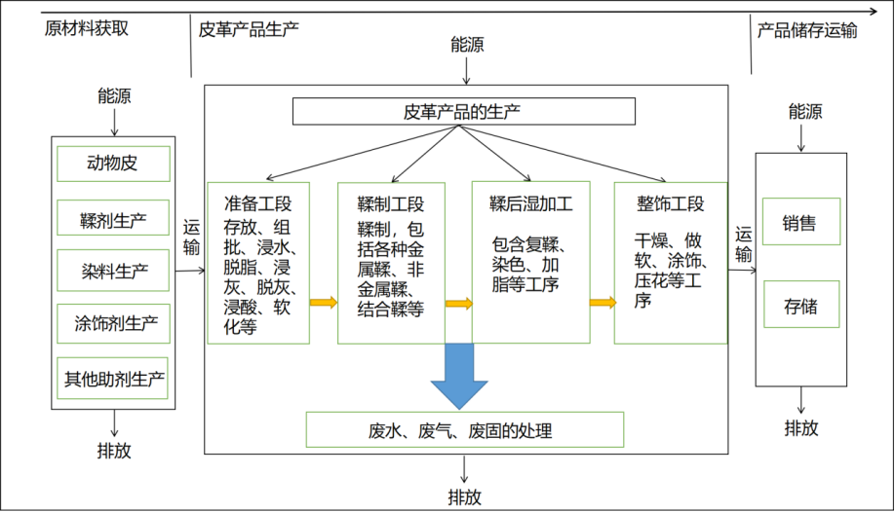
- 皮革产品生命周期系统边界图
（注：图1为常规皮革生产生命周期系统边界图，因皮革产品生产过程多样，本文件仅给定了常规皮革产品的生命周期边界范围，企业可按照自身产品的制造工艺在本图的基础上进行添加或删改，例如毛皮产品生产就不包括脱毛、涂饰、压花等工序；半成品革的生产过程仅包括图中的部分工序。）

2、主要验证情况及分析

本文件制定过程中，广泛征求了行业意见，经有关管理部门、质检机构、生产厂家和用户的验证，能够满足我国皮革行业企业使用需求。

四、与国际、国外同类标准水平的对比情况
从方法层面来看，碳足迹的量化和评估主要有三种不同的方法：一是以生命周期评价（Life Cycle Analysis，LCA）为代表的“自下而上”计算方法，二是以投入产出分析（Input-Output Analysis，IOA）为代表的“自上而下”的计算方法，结合两种方法可引申出第三种方法——混合生命周期评价（Hybrid LCA）。
LCA碳足迹评估方法考察了产品或服务在原材料开采、生产加工、储运、使用、废弃物处理等“从摇篮到坟墓”的碳排放。该方法适合于微观对象的碳足迹评估，如供水设施、社区小镇、工业产品、农副产品等。LCA法计算过程详细、准确，但需要大量高精度的数据支撑，且易受边界限制及生命周期确定等方面的影响，尤其是在划定系统边界过程中产生的截断误差难以完全消除，致使评估结果具有一定不确定性。
IOA 碳足迹评估方法是基于投入产出表构建计算模型，从而核算不同区域、不同部门为满足自身最终消费而引起的碳排放。该方法能够定量刻画经济系统内部各部门间的投入产出关系，更适用于中、宏观系统的分析。基于IOA 的碳足迹评估方法具有原理明确、中间过程清晰、结构完整性强等优点，一旦模型建立完成，所需的时间和人力就会少得多。然而，该方法假设同一部门不同产品之间完全无差异，因部门归并差异可能严重影响其核算结果，即产生集聚偏差，在核算微观对象的碳足迹时尤其如此。同时，由于投入产出表编制周期较长，实际研究通常基于往年的数据，从而造成分析结果产生系统性误差。
目前，国际上现行的产品碳足迹评估标准都是基于LCA 方法，主要有3 个：《产品与服务生命周期温室气体排放的评价规范》（PAS 2050-2011）、《产品生命周期核算与报告标准》（GHG Protocol-2011）和《产品碳足迹量化与交流的要求与指导技术规范》（ISO14067-2013）。这3个标准在目的、范围、评估原则、评估步骤、系统边界划分等方面有所差异。其中，在评估步骤方面，3个标准都可以按照目标和范围界定、清单分析、影响评价、结果解释4个基本步骤，但在各步骤的具体内容上有一定区别。PAS 2050 和ISO 14067 的主要目的是规定统一的碳足迹计算步骤，而GHG Protocol 的目标是提供关于评估和报告的详细规范。
国际标准化组织（ISO）于2006 年发布了ISO14040 和ISO14044，为LCA 方法提供了基本框架结构和概念。我国的《环境管理 生命周期评价 原则与框架》（GB/T 24040-2008）和《环境管理 生命周期评价 要求与指南》（GB/T 24044-2008）分别为ISO14040 和ISO14044 的等同采用版，于2008年发布。
本文件提出的皮革、毛皮产品碳足迹评价导则是以LCA方法为基础的，有关技术指标的界定参照了ISO 14040：2006/GB/T 24040-2008《环境管理 生命周期评价 原则与框架》、ISO 14040：2006/GB/T 24040-2008《环境管理 生命周期评价 要求与指南》中的相关规定，为国内先进水平。
五、与国内相关标准的关系
本文件与现行相关法律、法规、规章和相关标准协调一致，符合国家标准化管理的有关规定。
六、重大分歧意见的处理经过和依据
本文件在起草过程中未出现重大分歧意见，有关单位、专家提出的意见已经得到妥善处理，合理的意见已被采纳，无法采纳的意见给予了相应解释和说明。
七、预期达到的社会效益、对产业发展的作用等情况
本文件的制定，将填补我国皮革行业碳足迹评价标准的空白，为下游相关行业开展产品碳足迹的核算提供支撑和依据，推动皮革行业实现绿色低碳发展。
八、其他
本文件中未涉及到有关知识产权情况。
建议本文件批准发布6个月后实施。

